РАССЛЕДОВАНИЕ И УЧЕТ НЕСЧАСТНЫХ СЛУЧАЕВ НА ПРОИЗВОДСТВЕ
Задание: подробно изучите теоретический материал, выполните задание в конце, проставив знак (+), если утверждение верно, знак (-) если неверно.
Производственная травма - это травма, полученная работающим на производстве, или вызвана не соблюдением ТБ, или внезапно возникшей аварийно-стрессовой ситуацией.
Несчастный случай - это случай с работающим, связанный с воздействием на него опасного производственного фактора.

В соответствии с положением о порядке расследования и учета несчастных случаев на производстве расследованию и учету подлежат несчастные случаи (травма, в том числе полученная в результате нанесения телесных повреждений другим лицом, острое отравление, тепловой удар, ожог, обморожение, утопление, поражение электрическим током, молнией и ионизирующем излучением, укусы насекомых и пресмыкающихся, телесные повреждения, нанесенные животными, повреждения, полученные в результате взрывов, аварий, разрушения зданий, сооружений и конструкций, стихийных бедствий и других чрезвычайных ситуаций), повлекшие за собой необходимость перевода работника на другую работу, временную или стойкую утрату им трудоспособности либо, его смерть и происшедшее при выполнении работником своих трудовых обязанностей (работ) на территории организации или вне ее, а также
при следовании к месту работы или с работы на предоставленном работодателем транспорте, либо на личном транспорте при соответствующем договоре или распоряжении работодателя о его использовании в производственных целях;
при следовании к месту командировке и обратно;
при привлечении работника в установленном порядке к участию в ликвидации последствий катастрофы, аварий и других чрезвычайных происшествий природного и техногенного характера; при осуществлении не входящих в трудовые обязанности работника действий, но совершаемых в интересах работодателя или направленных на предотвращение аварии или несчастного случая и в некоторых других случаях.
Действие Положения распространяется на:
- работников, выполняющих работу по трудовому договору (контракту); - граждан, выполняющих работу по гражданско-правовому договору;
- студентов образовательных учреждений высшего и среднего профессионального образования, студентов и учащихся образовательных учреждений высшего, среднего и начального профессионального образования и образовательных учреждений основного общего образования, проходящих производственную практику в организациях;
лиц, осужденных к лишению свободы и привлекаемых к труду администрацией организации;
- других лиц, участвующих в производственной деятельности организации или индивидуального предпринимателя.
Работодатель или лицо, им уполномоченное (далее именуется работодатель), обязан:
- Обеспечить незамедлительное оказание пострадавшему первой помощи, а при необходимости доставку его в учреждение скорой медицинской помощи или другое иное лечебно-профилактическое учреждение;
- Организовать формирование комиссии по расследованию несчастного случая:
- Обеспечить сохранение до начала расследования обстоятельств и причин несчастного случая обстановки на рабочем месте и оборудования такими, какими они были на момент происшествия (если это не угрожает жизни и здоровью работников и не приведет к аварии);
- Сообщать в течении суток по форме, установленной Министерством труда РФ, о каждом групповом несчастном случае (два и более пострадавших), несчастном случае с возможным инвалидном исходом и несчастном случае со смертельным исходом: - государственную инспекцию труда по субъекту РФ; - прокуратуру по месту, где произошел несчастный случай; - орган исполнительной власти субъекта РФ; - соответствующий федеральный орган исполнительной власти; - орган государственного надзора, если несчастный случай произошѐл в организации (на объекте), подконтрольной этому органу; - организацию, направившую работника, с которым произошѐл несчастный случай; - соответствующий профсоюзный орган.
Расследование несчастных случаев проводится комиссией, образуемой из представителей работодателя, а также профсоюзного органа или иного уполномоченного работниками представительного органа. Состав комиссии утверждается приказом. Руководитель, непосредственно отвечающий за безопасность производства, в расследовании не участвует. По требованию пострадавшего (а при его смерти его родственников) в расследовании несчастного случая может принимать участие его доверенное лицо. Несчастные случаи, происшедшие с работниками, направленными сторонними организациями, в том числе со студентами и учащимися, проходящими производственную практику, расследуются с участием представителя направившей их организацией.
Комиссия по расследованию несчастного случая обязана в течении трех суток с момента происшествия расследовать обстоятельства и причины, при которых произошел несчастный случай; при случаях, вызвавших потерю у работника трудоспособности на период не менее одного календарного дня или необходимость перевода его на тот же срок с работы по основной профессии на другую работу (согласно медицинскому заключению), или его смерть, составить акт по форме Н-1 в двух экземплярах (если несчастный случай произошел с работником другой организации, то акт составляют в трех экземплярах), разработать мероприятия по предупреждению несчастных случаев и направить их работодателю для утверждения. Подписанный и утвержденный акт заверяют печатью организации.
Руководитель предприятия (главный инженер) обязан немедленно принять меры к устранению причин, вызвавших несчастный случай. После окончания расследования в течении трех суток один экземпляр утвержденного акта по форме Н-1 должен быть передан пострадавшему (или его представителю). Несчастный случай, о котором пострадавший не сообщил администрации предприятия, цеха в течении рабочей смены или от которого потеря трудоспособности наступила не сразу, должен быть расследован по заявлению пострадавшего или заинтересованного лица в срок не более месяца со дня подачи заявления.
Вопрос о составлении акта по форме Н-1 решается после всесторонней проверки заявления о происшедшем несчастном случае с учетом всех обстоятельств, медицинского заключения о характере травмы и возможной причины потери трудоспособности, показаний очевидцев и других доказательств. Специальному расследованию несчастных случаев на производстве подлежат; групповой несчастный случай, несчастный случай с возможным инвалидным исходом, несчастный случай со смертельным исходом. Расследование производится комиссией в составе государственного инспектора труда органа исполнительной власти соответствующего субъектам РФ, представителей работодателя, профсоюзного или иного уполномоченного работниками представительного органа в течение 15 дней. Акт Н-1 с материалами расследования хранится 45 лет. Опросы очевидцев и лиц, допустивших нарушения нормативных требований по охране труда, оформляются в производной форме и подписываются опрашиваемыми. При групповом несчастном случае акт Н-1 составляется на каждого пострадавшего отдельно. Каждый акт по форме Н-1 регистрируется в журнале регистрации несчастных случаев.
Порядок заполнения акта несчастного случая на производстве по форме Н-1.
Акт по форме Н-1 заполняется текстовой и цифровой информацией, которая должна записываться и кодироваться в соответствии с общепринятыми терминами и специально разработанным классификатором. Кодирование проводит организация, где произошел несчастный случай.
В пункте 1 в первой строке указывается дата и время прошедшего несчастного случая. Число месяца кодируется двумя цифрами, месяц - его порядковым номером в году, год -последними двумя цифрами. В третей строке пункта следует указать и кодировать через сколько полных часов от начала работы с пострадавшим произошел несчастный случай.
В пункте 2 в первой строке указывается наименование организации, где произошел несчастный случай. Наименование организации кодируется классификатором отраслей народного хозяйства. Наименование цеха организации, где произошел несчастный случай должно проводиться в соответствии с утвержденным перечнем структурных подразделений организации.
В Пункте 3 заполняется текстовой информацией и не кодируется.
В пункте 4 указывается наименование адрес организации направивший работника. Организация кодируется по классификаторам народного хозяйства.
В пункте 5 в первой строке полностью записывается Ф.И.О. пострадавшего. Пол кодируется цифрой (1-мужчина; 2-женщина); в третей строке указывается и кодируется возраст (числом полных лет, исполнившихся пострадавшему на момент происшедшего с ним несчастного случая'). В четвертой строке профессия кодируется по общероссийскому классификатору профессий рабочих, должностей служащих и тарифных разрядов. Если у пострадавшего несколько профессий, то указывается та, при работе на которой произошёл несчастный случай. В 5 строке указывается и кодируется стаж работы (числом полных лет работы, при выполнении которой произошёл несчастный случай), (меньше года -00).
Пункт 6-ой заполняется в соответствии с ГОСТом и не кодируется.
В пункте 7 при описании обстоятельств несчастного случая следует : 1- дать краткую характеристику условий труда и действий пострадавшего; 2- изложить последовательность событий, предшествующих несчастному случаю; 3- описать как протекал процесс труда; 4- указать, кто руководил работой, организовывал еѐ, обеспечен ли был пострадавший средствами индивидуальной защиты и применял их или нет. Во 2-ой строке указывается и кодируется вид происшествия в соответствии с классификатором. В третьей строке указывается, и кодируются причины несчастного случая. В 4-ой строке в текстовой части приводится полное наименование оборудования, использование которого привело к несчастному случаю и который кодируется по классификатору оборудование, машины, механизмы, являющиеся источником травмы. В 5-й строке указывается и кодируется возможное нахождение пострадавшего в состоянии опьянения Например - алкогольное опьянение кодируется цифрой -20, наркотическое-21.
В пункте 8 указываются лица, допустившие нарушение государственных нормативных требований по охране труда, действие или бездействие которых стали причиной несчастного случая. Организация, работниками которых допущены нарушения кодируется по общероссийскому классификатору предприятий и организаций. Если количество организаций, работниками которых допущены нарушения, две и более, то они в акт вносятся текстом и не кодируются. В случае, если нарушение допустило конкретное лицо, то оно указывается только в текстовой части акта.
Пункте 9 заполняется текстовой информацией и не кодируется.
В пункте 10 указывается каждое мероприятие по устранению причин несчастного случая отдельно. Не следует вносить в данный пункт наложенные взыскания на лиц, допустивших нарушения государственных нормативных требований по охране труда. Не кодируется.

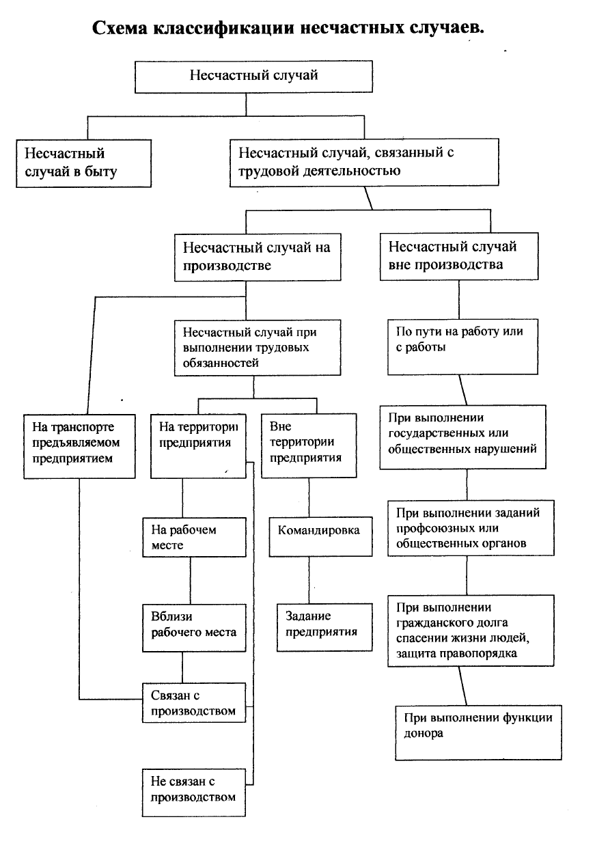

Форма Н-1

Один экземпляр направляется
пострадавшему или его
доверенному лицу

УТВЕРЖДАЮ
_____________________________
(подпись, фамилия, инициалы работодателя
(его представителя)
«____»_______________200__г.

М.П.

АКТ №
о несчастном случае на производстве

1. Дата и время несчастного случая _________________________________
(число, месяц, год и время происшествия несчастного случая,
__________________________________________________________________
количество полных часов от начала работы)
2. Организация (работодатель), работником которой является (являлся) пострадавший __________________________________________________________________________________________________________________________________________________________
(наименование, место нахождения, юридический адрес, ведомственная и отраслевая
________________________________________________
принадлежность (ОКВЭД основного вида деятельности) фамилия, инициалы работодателя –
_______________________________
физического лица)
Наименование структурного подразделения __________________________________
3. Организация, направившая работника __________________________________________
_____________________________________________________________________________
(наименование, место нахождения, юридический адрес, отраслевая принадлежность)
4. Лица, проводившие расследование несчастного случая:
_____________________________________________________
______________________________________________________
______________________________________________________
(фамилия, инициалы, должности и место работы)
5. Сведения о пострадавшем:
фамилия, имя, отчество _____________________
пол (мужской, женский) ____________________
дата рождения ___________________
профессиональный статус
профессия (должность) __________________________________________
стаж работы, при выполнении которой произошел несчастный случай _________________
(число полных лет и месяцев)
в том числе в данной организации ________________________________________________
(число полных лет и месяцев)
6. Сведения о проведении инструктажей и обучения по охране труда
Вводный инструктаж ___________________________________________________________
(число, месяц, год)
Инструктаж на рабочем месте (первичный, повторный, внеплановый, целевой)
(нужное подчеркнуть)
по профессии или виду работы, при выполнении которой произошел несчастный случай
_____________________________________________________________________________
(число, месяц, год)
Стажировка: с «___»_________________ 200__г. по «___»____________________ 200__г.
_____________________________________________________________________________
(если не проводилась – указать)
Обучение по охране труда по профессии или виду работы, при выполнении которой произошел несчастный случай: с «___»_____________200__г. по «___»_________ 200 __г.
_____________________________________________________________________________
(если не проводилось – указать)
Проверка знаний по охране труда по профессии или виду работы, при выполнении которой произошел несчастный случай ___________________________________________
(число, месяц, год, № протокола)
7. Краткая характеристика места (объекта), где произошел несчастный случай __________
_____________________________________________________________________________
(краткое описание места происшествия с указанием опасных и (или) вредных производственных
_____________________________________________________________________________
факторов со ссылкой на сведения, содержащиеся в протоколе осмотра места несчастного случая)
_____________________________________________________________________________
Оборудование, использование которого привело к несчастному случаю ________________
_____________________________________________________________________________
(наименование, тип, марка, год выпуска, организация - изготовитель)
8. Обстоятельства несчастного случая
_____________________________________________________________________________
(краткое изложение обстоятельств, предшествовавших несчастному случаю, описание событий
_____________________________________________________________________________
и действий пострадавшего и других лиц, связанных с несчастным случаем, и другие сведения,
_____________________________________________________________________________
установленные в ходе расследования)
_____________________________________________________________________________
_____________________________________________________________________________
_____________________________________________________________________________
8.1. Вид происшествия _________________________________________________________
_____________________________________________________________________________
8.2. Характер полученных повреждений и орган, подвергшийся повреждению, медицинское заключение о тяжести повреждения здоровья _____________________________________________________________________________
8.3. Нахождение пострадавшего в состоянии алкогольного или наркотического опьянения
_____________________________________________________________________________
(нет, да – указать состояние и степень опьянения в соответствии с заключением по
_____________________________________________________________________________
результатам освидетельствования, проведенного в установленном порядке)
8.4. Очевидцы несчастного случая ________________________________________________
_____________________________________________________________________________
(фамилия, инициалы, постоянное место жительства, домашний телефон)
9. Причины несчастного случая __________________________________________________
(указать основную и сопутствующие причины
_____________________________________________________________________________
несчастного случая со ссылками на нарушенные требования законодательных и иных
_____________________________________________________________________________
нормативных правовых актов, локальных нормативных актов)
_____________________________________________________________________________
_____________________________________________________________________________
_____________________________________________________________________________
_____________________________________________________________________________

10. Лица, допустившие нарушение требований охраны труда:
_____________________________________________________________________________
(фамилия, инициалы, должность (профессия) с указанием требований законодательных,
_____________________________________________________________________________
иных нормативных правовых и локальных нормативных актов, предусматривающих их
_____________________________________________________________________________
ответственность за нарушения, явившиеся причинами несчастного случая, указанными в п.9
_____________________________________________________________________________
настоящего акта; при установлении факта грубой неосторожности пострадавшего указать
_____________________________________________________________________________
степень его вины в процентах)
_____________________________________________________________________________
Организация (работодатель), работниками которой являются данные лица
_____________________________________________________________________________
(наименование, адрес)
11. Мероприятия по устранению несчастного случая, сроки
______________________________________________________________________________________________________________________________________________________________________________________________________________________________________________________________________________________________________________________________________________________________________________________________________________________________________________________________________________

Подписи лиц, проводивших
Расследование несчастного случая ____________ __________________
(подписи) (фамилии, инициалы)
____________ __________________
____________ __________________

____________________________
(дата)

Утверждения | (+) верно  (-) неверно
- Расследованию и учету подлежат несчастные случаи и происшедшее при выполнении работником своих трудовых обязанностей (работ) на территории организации
- Расследованию и учету подлежат несчастные случаи при следовании к месту работы или с работы на предоставленном работодателем транспорте
- Расследованию и учету подлежат несчастные случаи при следовании к месту работы или с работы на личном транспорте без дополнительных соглашений с работодателем
- Расследованию и учету подлежат несчастные случаи при следовании к месту командировки и обратно
- Расследованию и учету несчастных случаев подлежат события, происшедшие на производстве с лицами, выполняющими работу по трудовому договору
- Расследованию и учету несчастных случаев подлежат события, происшедшие на производстве с лицами, привлеченными к самовольному выносу оборудования
- Расследованию и учету несчастных случаев подлежат случаи, происшедшие на производстве со студентами образовательных учреждений среднего профессионального образования, проходящих производственную практику в организациях
- Работодатель не обязан организовать формирование комиссии по расследованию несчастного случая
- Работодатель обязан обеспечить сохранение до начала расследования обстановки на рабочем месте и оборудования такими, какими они были на момент происшествия
- Комиссия по расследованию несчастного случая обязана в течение пяти суток с момента происшествия расследовать обстоятельства и причины, при которых произошел несчастный случай
- Акт Н-1 с материалами расследования хранится 45 лет
- При групповом несчастном случае акт Н-1 составляется сразу на всех пострадавших

